关于实验箱的键盘扫描的说明
接线：若KEY/LED_CS 接 CS0，则，列口地址8002h，行回读口地址8001h
试验箱键盘排列如下图：
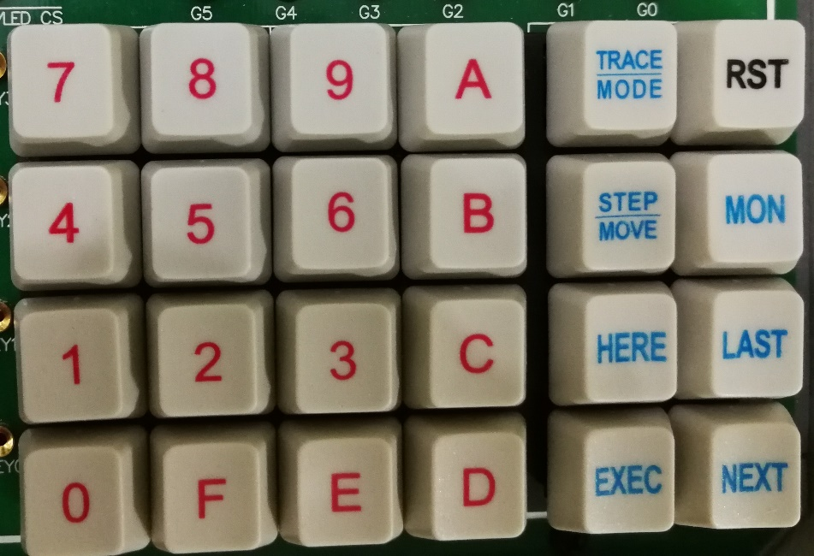
行
4
3
2
1

列 | 6 | 5 | 4 | 3 | 2 | 1

各键对应键码供参考
07h, 08h, 09h, 0ah, 10h, 0ffh
04h, 05h, 06h, 0bh, 11h, 14h,
01h, 02h, 03h, 0ch, 12h, 15h,
00h, 0fh, 0eh, 0dh, 13h, 16h,

逐列逐行扫描时：
先将要检查的列的位，置0，从列口输出，例如最左列，输出1101 1111；
然后回读行口，判断当前列是否有键按下，回读值的低4位，对应键盘的4行，回读值如下：
 | D7 | D6 | D5 | D4 | D3 | D2 | D1 | D0
此列无键按下 | 1 | 1 | 1 | 1 | 1 | 1 | 1 | 1
第1行有键 | 1 | 1 | 1 | 1 | 1 | 1 | 1 | 0
第2行有键 | 1 | 1 | 1 | 1 | 1 | 1 | 0 | 1
第3行有键 | 1 | 1 | 1 | 1 | 1 | 0 | 1 | 1
第4行有键 | 1 | 1 | 1 | 1 | 0 | 1 | 1 | 1

